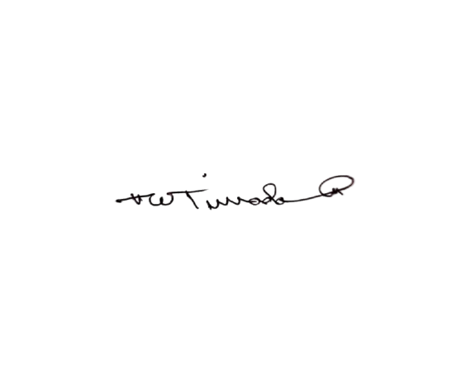

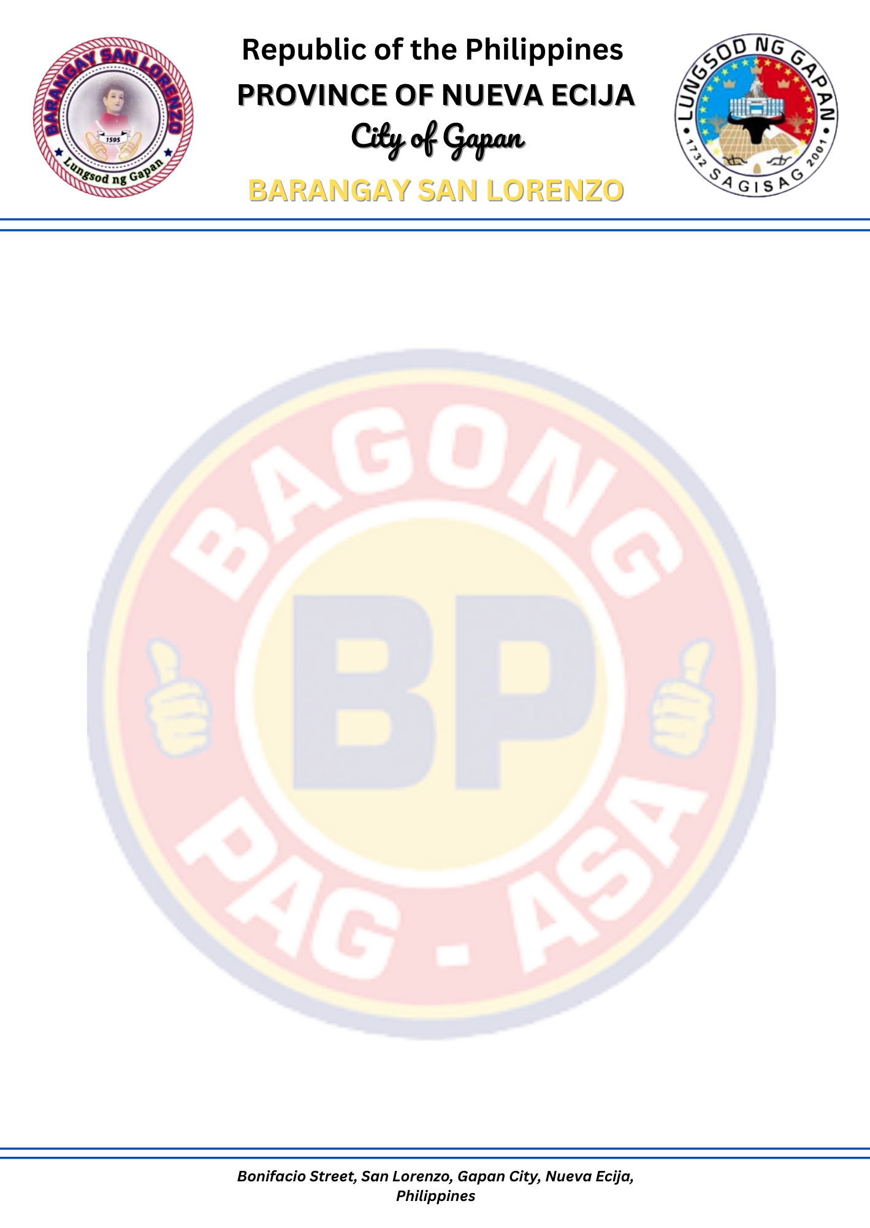

C E R T I F I C A T E

TO WHOM IT MAY CONCERN;

Ito po ay pagpapatunay na si G. / Gng. / Bb. ${FULL_NAME} , ${AGE} taong gulang at kasalukuyang naninirahan sa Barangay San Lorenzo, Lungod ng Gapan, ay buong puso na lumalapit sa inyong tnaggapan upang humingi ng yulong Pinansiyal para sa kanyang Pag-aaral dahil siya po ay walang sapat na pinagkukunan at npapabilang na mahirap dito sa aming barangay.

Anuman pong tulong ang inyong maipagkakaloob say buong puso naming pasasalamatan.

Ipinagkaloob nagyung ika- ${DAY} ng ${MONTH_YEAR} sa Barangay Hall ng San Lorenzo, Lungsod ng Gapan, Nueva Ecija.

Certified by: Approved by:

WILLIAM DS. TIRRADO PAUL MICHAEL A. AMPARADO
Barangay Secretary Punong Barangay

Not valid without the Barangay seal.

Not valid without the Barangay Seal.

